


总第十八期

清华大学企业高级管理研修班（五期）
清华大学教授及业界知名专家倾力打造
实战学习 案例剖析 提升技能 广聚人脉
清华大学是江西省第一家省校合作单位，为充分利用清华大学的优势资源，提高我省企业家管理水平，增强企业核心竞争力和自主创新能力，江西省国资委以战略的高度，率先与清华大学合作引入清华大学EMBA核心课程，于2006年1月、2006年7月、2007年4月、2007年11月在赣举办了四期“清华大学企业高级管理研修班”。该项目被列为江西省国资委出资监管单位经营管理人员高端培训的省内唯一平台。
该项目以其成熟、系统的课程品质和雄厚的清华大学EMBA师资，赢得了来自我省铁路、冶金、矿山、煤炭、医药、建筑、机电、有色金属、房地产、投资、信托、盐业、电力、机械制造等不同行业领域的各著名企业的管理者及管理团队的高度认可。
随着课程影响的深入，为帮助企业建造具有现代经营管理理念，具有开拓性、前瞻性发展思路的管理团队，江西省国资委将继续与清华大学合作举办第四期“清华大学企业高级管理研修班”，挑选前16期课评优秀课程教师担纲主讲，使更多的江西企业家走进清华，进一步提升企业的管理水平，不断创新管理思维，塑造个人魅力，广聚业界人脉，应对激烈竞争，迈入事业与人生新境界！

研修对象
- 企业董事长、总裁、总经理、CEO及其他高级管理人员
- 金融机构高管人员
- 政府有关部门主管官员
- 大专院校、科研院所研究人员
- 其他有志于从事企业管理的各类企事业单位的人士

学业认证
修完全部课程，论文通过评审，由清华大学颁发“清华大学企业高级管理研修班”结业证书，并建立学员学籍档案。结业证书编号可通过清华大学网站查询，可供人事组织部门查询参考。

课程特色
经典课程，成熟品质——独到的课程体系设计，成功举办十六期的经验累积，让我们的企业家在清华大学严谨的治学中，领悟资本及战略运筹之精髓，把握宏观发展，指导微观具体操作，成为道术贯通，以道御术的卓越领导。

雄厚师资，真知灼见——成熟的品质源于优越的师资组合，本课程依托清华大学强大的教授资源，并吸收在各领域有相当造诣和实战经验的顶级教授或国内著名咨询机构专家组成超强师资阵容，传递真知灼见。

实战学习，探讨交流——率先引入沙盘模拟、体验式培训等多种形式，结合授课重点，专注于深入分析和探索解决企业管理运营难题，就企业实际管理运营需求为企业出谋划策，从此我们的教授及您的学友将组成一个精英智囊团，成为您的终身朋友。

拓展人脉，商机共享——高端人脉平台，以交流为内容，以共赢为目标，为企业家提供一个学习、交流、咨询的服务平台，分享成功经验，谋求资源整合、共同发展，实现无限商机。

一朝学习，终身受益——成为“清华大学企业高级管理研修班”终身学员，并有机会免费参加清华大学举办的各类专题讲座、论坛。同时，可作为“清华大学企业家俱乐部”江西分部会员参加俱乐部各类活动，与全国企业精英进行信息与资源交流。

部分师资：
依托清华大学雄厚的师资力量，萃取多年EMBA课程教学精华，创制业内标杆课件，在共享清华大学师资力量的同时，注重专业课程的差异性和特殊性，汇聚具有丰富教学和实践经验的专家、教授组成一流的师资队伍。

魏 杰 | 清华大学经济管理学院教授、博士生导师，中国国有资产管理学会常务副会长，北京投资学会副会长，中国体改研究会常务理事，中国市场经济研究会常务理事
姜彦福 | 清华大学经济管理学院技术经济教研室教授，博士生导师，清华大学中国创业研究中心主任；博勤卓越公司学术理事长、创始人之一；中国企业技术经济研究会理事；中国交通系统工程学会理事
何茂春 | 清华大学国际问题研究所教授；清华大学经济外交研究中心主任；中国著名WTO问题专家；商务部研究院研究员、法律室主任，社科院理论经济学博士后，中国民主同盟中央委员和中央经济委员会委员
吴维库 | 清华大学经济管理学院副教授、博士；著名领导力研究专家、战略管理专家；万向思维（北京）国际管理顾问有限公司高级顾问
韩秀云 | 清华大学经济管理学院副教授；清华中国经济研究中心高级研究员；德国慕尼黑国防大学博士；德国科隆大学访问学者
陈晋蓉 | 清华大学经济管理学院副教授、博士，清华远程学堂课程主讲教授；北京信息工程学院客座教授；MOTOROLA大学客座教授；首钢大学客座教授；双鹤学院兼职教授。
潘福祥 | 清华大学经济管理学院管理信息系统专业工学学士，技术经济专业工学硕士；中国社会科学研究院金融学博士；著名的资本战略专家。
陆满平 | 中国社会科学院产业经济学博士，深交所综合研究所博士后、高级研究员，德邦证券首席经济学家兼研究所所长；被业界誉为企业改制与上市的“老中医”、“中国MBO第一人”。
路长全 | 著名营销管理专家，工学硕士、工商管理硕士，北京赞伯营销管理咨询公司董事长；海尔商学院客座教授；对外经济贸易大学工商管理学院客座教授；中央电视台广告部策略顾问。
李 肃 | 和君创业研究咨询有限公司执行董事长,我国著名的管理咨询专家。历任北京市社会科学院经济研究所副所长、美国休斯敦大学亚美研究中心高级研究员、中国社科院社会发展中心特邀研究员等职务。
秦骏伦 | 北京通鉴商务顾问公司策划总监、副研究员；中国创造学会常务理事；国家级有突出贡献科技专家；实践派的企业微观经营管理研究工作者
张 利 | 清华大学特聘教授，著名战略营销专家、企业经营模式研究专家
刘启明 | 美国盖洛普(中国)咨询有限公司副总裁，北京凯诺斯管理咨询有限公司总裁、人力资源管理专家
刘志新 | 北京航空航天大学教授、经济管理学院常务副院长、博士生导师；中国著名的投资学专家
王泽国 | 清华大学特聘教授；中鑫瑞税务师事务所副所长；著名的纳税筹划操作实务专家，经济学硕士，中国注册会计师、注册税务师
张应杭 | 浙江大学法学院教授、企业伦理文化研究所所长；澳门科技大学MBA兼职导师 ；教育部人文社会科学专家组成员；浙江省伦理学会副会长 ；中国经济与社会研究中心特约研究员；中国企业文化促进会会员。
韩庆祥 | 著名营销专家，北京经济管理干部学院工商管理系主任、教授；享受政府津贴，有特殊贡献的专家
刘 桓 | 中央财经大学税务系副主任，教授，硕士生导师。中央财经大学税收经济研究所副所长、中央财经大学证券税收研究所所长、中央财经大学证券期货研究所秘书长、北京市国际税收研究会理事
吴 革 | 对外经济贸易大学国际商学院教授，硕士生导师

课程体系： EMBA核心课程 + 经典案例研讨 + 名家专题讲座
核 心 课 程
企业战略与经营模块 | 企业财税与法律模块 | 企业投资决策模块 |  | 企业融资决策模块
企业战略管理 | 企业财务管理 | 企业估值与投资决策 |  | 资本市场发展与海内外上市
经济全球化规则与国际化战略 | 企业财务报表分析 | 企业财务报表陷阱与识别 |  | 投资银行与资产证券化
经营创新思维 | 企业内控与风险防范 | 企业并购及其整合 |  | 风险投资基金融资及案例
公司治理 | 企业预算管理 | 投资项目行业分析 |  | 信托业发展与信托融资
集团公司母子公司管理 | 企业纳税筹划 | 国有企业改制与国有股权投资 |  | 中小企业私募融资及案例
中国宏观经济及产业环境 | 企业法律风险及防范 | 产业基金运作 |  | BOT融资及国家开发行融资
辅 助 知 识
企业执行力提升 | 企业家如何识人用人 | 企业文化战略 |  | ……
交 流 论 坛
精英俱乐部 | 名家专题讲座 |  | 沙盘模拟、精英拓展训练 | 知名企业参观学习

研修费用
RMB29,800元/人（包括学费、教材讲义、论文评审、课间茶点、午餐及赴清华大学5天学习食宿等费用）。

教学安排
- 开班时间：2008年春季
- 学制10个月，每月集中授课3天（双休日），共260个学时；其中安排赴清华大学学习5天。
- 主要授课地点：清华科技园（江西）、清华大学；

班级合影及活动记录：

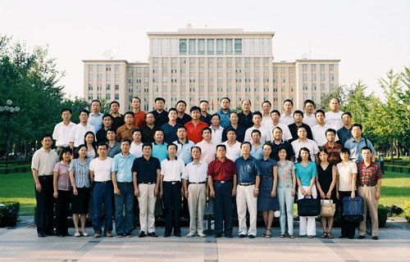
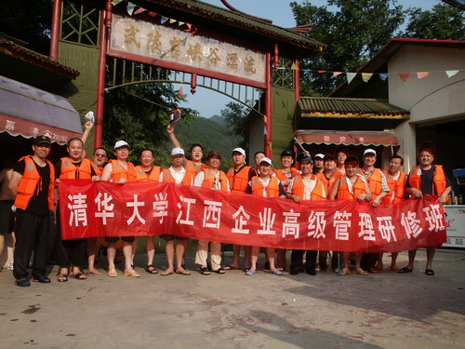
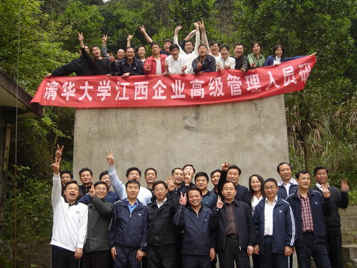
学员合影 清华留念
勇破激流 凯旋归来
攻克难关 胜券在握

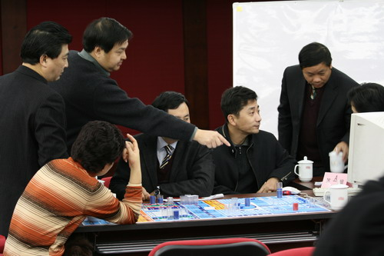
实战演练 献计献策
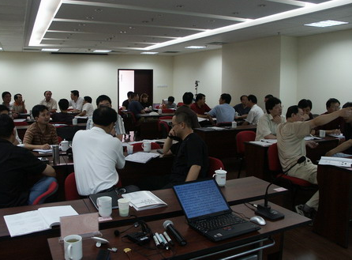
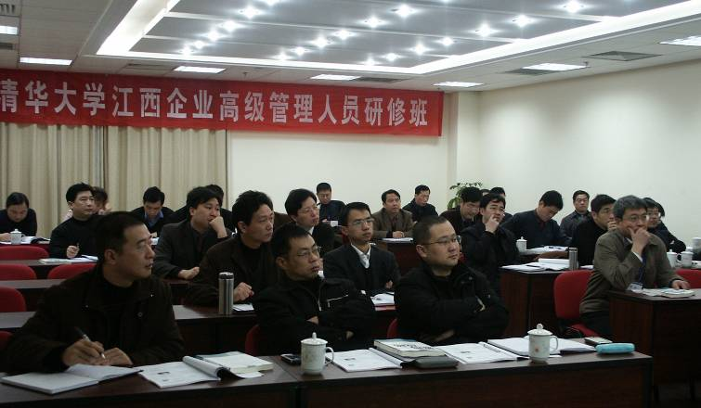
分组讨论 交流探讨

孜孜不倦 仔细聆听

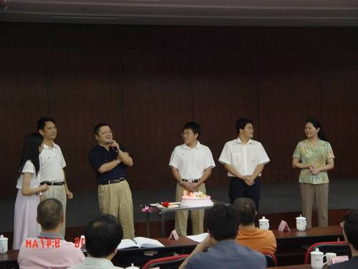


生日祝福 同学情深
群策群力 共嘉共勉
欢声笑语 美好时光

咨询方式:
学海无涯 孜孜不倦
清华科技园（江西）培训中心
联 系 人：彭老师 涂老师
联系电话：0791-3819911 3805770 13077966116 13870825208
传 真：0791-3817288
其他部分培训项目：

总裁研修类：
1、清华大学房地产总裁高级研修班
2、清华大学“领导商略”总裁特训
……
学位教育类：
清华大学2007年工程硕士专业学位研究生
海外大学学位班 ……
专项培训与企业内训类：
1、基础、中层管理人员综合培训
2、企业财务管理与经营
3、企业法律实务
4、企业文化与企业管理
5、沟通力与领导力提升体验式训练
……

**********************************************************************************
清华大学企业高级管理研修班（五期）报名表
填表日期： 年 月 日
学  员  资  料 | 姓名 |  | 职务 |  |  |  |  | 民族
学  员  资  料 | 性别 |  | 身份证号 |  |  |  |  | 籍贯
学  员  资  料 | 电话 |  | 学历 |  |  |  |  | 职称
学  员  资  料 | 手机 |  | E-mail |  |  |  |  | 传真
学  员  资  料 | 通信地址 |  |  |  |  |  |  | 邮编
单  位  资  料 | 单位名称
单  位  资  料 | 单位性质 | ○政府机构 ○国有企业 ○民营企业 ○外资企业 ○其他（请注明）：
单  位  资  料 | 年营业额 |  |  |  |  | 员工人数
单  位  资  料 | 经营范围
单  位  资  料 | 公司网址
请您认真填写以下问题，您的回答将帮助我们在以后的培训课程中更好地满足您的需求；
如果您有其他问题请写在下面的空格中。
□本企业经营战略目标不是很清晰  □本企业人力资源方面有较大的问题  □我对企业的财务管理和财务分析知识较薄弱  □我的企业管理效率低，激励机制不足  □本企业准备参与国有企业改制重组  □我对企业如何节税没有系统的思路和方法 |  |  |  | □本企业想投资新项目或对外并购扩大发展  □本企业想引进外资或其他投资者扩大发展  □本企业欲整合产业链上下游资源  □本企业需要融资，想了解资本市场  □我对当前宏观经济、法律环境不很了解  □我对项目投资的风险把握不足，比较慎重
您的爱好和特长：
如有其他需要请指出：
报名时，除报名表外另需提交以下材料供清华大学备案：
1、最高学历证明复印件；2、身份证复印件；3、2寸（33mm*48mm）深蓝底照片叁张；4、名片两张
5、个人简历（工作）；6单位简介及营业执照复印件
交费方式：
1、现金或支票；
2、若使用电汇，请将学费汇至以下账户，并将汇款凭证传真至0791-3817288
户 名：清华科技园（江西）培训中心
账 号：728951701898091001
开户行：中行昌北支行经开区分理处

